Rīgas Arkādijas vidusskola

**Ievads SQL**

**Zinātniskās pētnieciskais darbs programmēšanā**

Darba autors: Andrejs Tkačenko

Darba vadītājs: Vjačeslavs Gaidamaka

Rīga, 2023. gads

Saturs

Ievads 3

1. Datu bāzes veidošana 4

2. Datu bāzes formas veidošana 5

3. Datus atrašana tabulā ar SQL palīdzību 6

4. Datus ievietošana vai dzēšana ar SQL palīdzību 7

5. Secinājumi 8

**Ievads**

**Darba mērķis:** Uzzināt par datu bāzes struktūru, to darbību un SQL pieprasījumā veidiem.  
**Darba uzdevumi:**

1. Izveidot dažādus datu bāzes.
2. Izveidot relācijas starp datu bāzām.
3. Izveidot datu bāzes aizpildīšanas formas.
4. Izmantojot SQL, atrast datus tabulā.
5. Izmantojot SQL, papildināt datu bāzi ar elementu vai izdzēst elementu no datu bāzes.
6. Apvienot datus no vairākiem tabulām viena vaicājumā.

**Datu bāzes veidošana**

Mana pētījuma “Ievads SQL” sākumā es ar programmas “Access” palīdzību, izveidoju dažādas tabulas ar dažādiem datu tipiem, sākot no “Short Text” un beidzot ar “Attachment”. Šie lauki ir izveidoti, lai datu bāzēs ierakstītu informāciju par klientiem, maršrutiem, transportu u.tml., kā arī informācijas glabāšanai ērtā tabulas veidā.

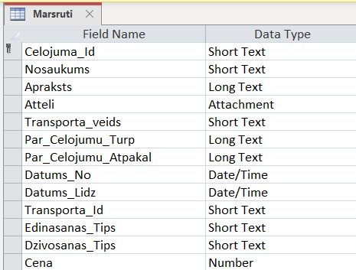

1.1. attēls. Datu bāzes konstrukcijas piemērs

Jāņem vērā, ka lietotājs šos laukus var aizpildīt bez grūtībām, pateicoties iezīmētajam datu tipam ailē.



1.2. attēls. Datu bāzes aizpildīšanas piemērs

**Datu bāzes formas veidošana**

Lai lietotājs varētu vieglāk ievadīt datus šūnās, ir izveidotas īpašas veidlapas tabulu aizpildīšanai, kas atvieglo datu iekļaušanu datu bāzē. Šis paņēmiens ne tikai atvieglo aizpildīšanu, bet arī piešķir radošu izskatu aizpildīšanas formai. Tāpat formu noformētājā var mainīt stilu, formas izskatu un funkcijas.

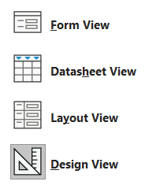

1.3. attēls. Formu mainīšana

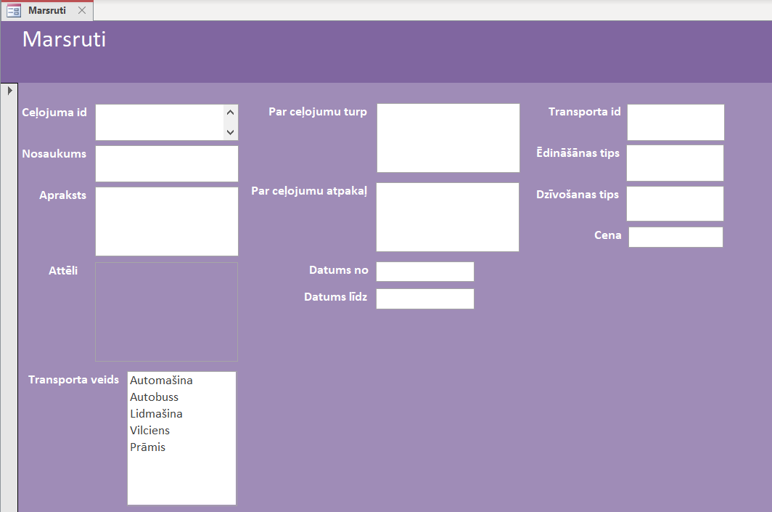

1.4. attēls. Formu izskats

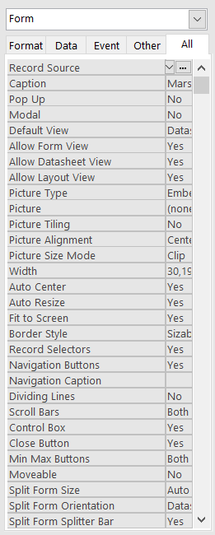

1.5. attēls. Formu izskata funkcijas

**Datus atrašana tabulā ar SQL palīdzību**

SQL valoda ir svarīga datu bāzes sastāvdaļa. Šī valoda palīdz un atvieglo darbības, kas saistītas ar informāciju datu bāzē, piemēram, informācijas meklēšana, jaunu datu pievienošana un noņemšana, un šī valoda sniedz citas iespējas. Aplūkosim šīs valodas pamatfunkciju - tas ir SELECT.

* Sintakse atsevišķu rindu meklēšanai noteiktā tabulā:

SELECT column1, column2, ...

FROM table_name;

* Sintakse, lai atrastu visus datus noteiktā tabulā:

SELECT *

FROM table_name;



1.6. attēls. SQL sintakse

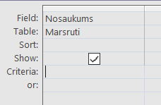

1.7. attēls. Alternatīvais veids

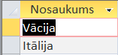

1.8. attēls. SQL pieprasījums rezultāts

# Datus ievietošana vai dzēšana ar SQL palīdzību

Ar SQL valodas palīdzību tāpat ir iespēja ievietot datus nepieciešamajā tabulas vietā. INSERT INTO komanda sniedz šo noderīgu iespēju un var ievietot kādu informāciju vajadzīgajā vietā datu bāzē.

* Sintakse noteiktai vietai tabulā:

INSERT INTO table_name (column1, column2, column3,...)

VALUES (value1, value2, value3,...);

* Sintakse visām sērijām tabulā:

INSERT INTO table_name

VALUES (value1, value2, value3,...);

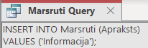

1.9. attēls. SQL sintakse

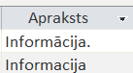

2.0. attēls. SQL pieprasījums rezultāts

Tagad apskatīsim iespēju izdzēst datus no tabulas. Šim nolūkam tiek izmantota SQL komanda DELETE. Tā ļauj noņemt kādu vērtību no noteiktas atrašanās vietas datu bāzē.

* Sintakse informācijas noņemšanai no noteiktas atrašanās vietas:

DELETE FROM table_name

WHERE condition;

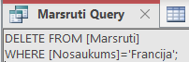

2.1. attēls. SQL sintakse

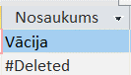

2.2. attēls. SQL pieprasījums rezultāts

# Secinājumi